WPROWADZENIE

# Teoria

## Standardy wideo wysokiej jakości

Za wysoką jakość obrazu przyjmuje się obecnie obraz zgodny z rekomendacją ITU-R BT.709 z 1990 roku, która określa standardy sygnału wideo dla formatu HDTV. HDTV staje się obecnie standardem w telewizji komercyjnej wypierając SDTV definiowany w rec.601. Główną zmianą pomiędzy standardami jest wprowadzenie stałego formatu obrazu 16:9 w rozdzielczości 1080i/p w miejsce 4:3 (lub później 16:9) w rozdzielczości 576i czy 480i. Obecnie wprowadza się na rynek urządzenia spełniające standard określony w rekomendacja rec.2020 powiększając rozdzielczość do 4k i 8k, a także znacznie rozszerzając dostępne pole trójkąta dostępnych barw na wykresie chromatyczności CIE XYZ, a także rec.2100, w której zdefiniowano dodatkowe parametry HDR (high dynamic range). Powstałe w ramach pracy środowisko jest przystosowane do odtwarzania wideo w jakości UHD w rozdzielczości 4k.

## Przestrzenie barw

Przestrzeniami barw nazywamy modele matematyczne pozwalające na odwzorowanie barwy nie poprzez podanie jej widma, a przez model matematyczny. Standardowe modele przestrzeni barw są ujęte w normach międzynarodowych. W rekomendacja ITU-R dotyczących jakości obrazu przestrzeń barw określa się poprzez podanie współrzędnych chromatycznych w przestrzeni CIE 1931 (zdefiniowanej przez International Commission on Illumination - CIE w 1931) trzech punktów, będących odwzorowaniem kolorów podstawowych przestrzeni RGB (czerwony, zielony, niebieski). Realizacja standardu polega na umożliwieniu urządzeniu wyświetlenia wszystkich barw znajdujących się wewnątrz wyznaczonego między punktami trójkąta. Im większe pole trójkąta wyznaczonego przez odcinki łączące wierzchołki tym szerszą przestrzenią dostępnych barw dysponuje urządzenie. Na poniższym rysunku możemy zauważyć trójkąty wyznaczone w przestrzeni CIE 1931 dla poszczególnych standardów. Możemy zaobserwować, że Rec.2020 wypełnia 75,8% przestrzeni, a rec.709 tylko 35,9%. Tabela przedstawia skrajne punkty określone w rekomendacjach ITU-R rec.709 i rec.2020. 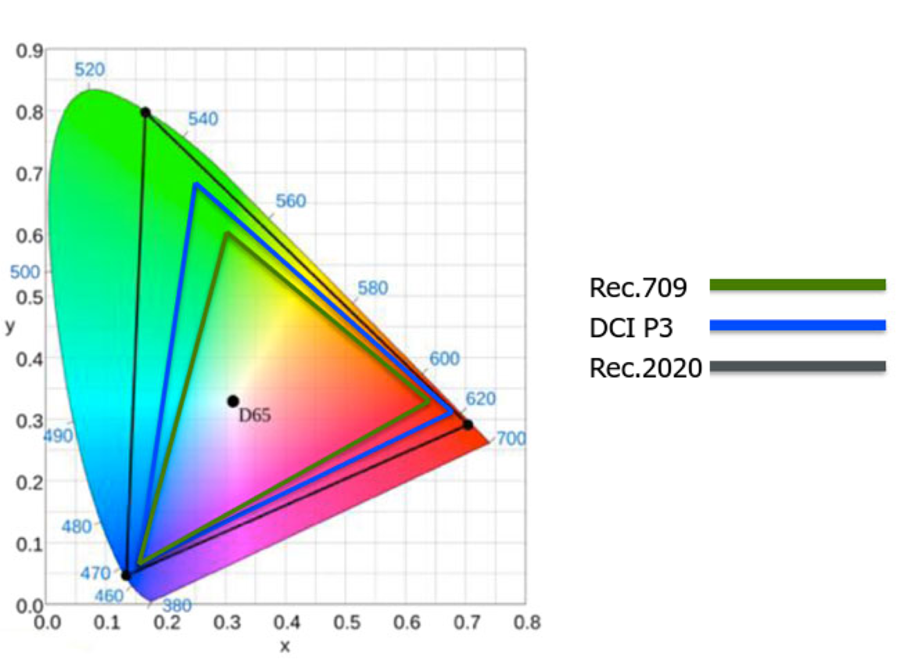

Rysunek 1 Rekomendacje ITU w przestrzeni barw CIE

|  |  |  |  |  |
| --- | --- | --- | --- | --- |
|  | Rec. 709 | | Rec.2020 | |
| Współrzędne chromatyczne | x | y | x | y |
| Podstawowa czerwień (R) | 0,640 | 0,330 | 0,708 | 0,292 |
| Podstawowa  zieleń (G) | 0,300 | 0,600 | 0,170 | 0,797 |
| Podstawowy niebieski (B) | 0,150 | 0,060 | 0,131 | 0,046 |
| Punkt bieli (D65) | 0,313 | 0,329 | 0,313 | 0,329 |

Tabela 1 Punkty podstawowe przestrzeni barw z rekomendacji ITU

## Subiektywna jakość wideo

Jakość to miara doskonałości. W przypadku wideo możemy wyróżnić jakość obiektywną oraz subiektywną. Jakością obiektywną nazywamy jakość mierzalną czyli taką którą da się opisać za pomocą równań czyli parametrów liczbowych. Jej zaletą jest niezależność od czynników ludzkich natomiast ta sama łatwość może również stanowić problem. Wideo obiektywnie dobrej jakości może tak naprawdę wyglądać źle ze względu na fakt, iż ludzkie oczy są różne, podobnie jak różne są reakcje ludzi na poszczególne bodźce, dlatego też stosuje się testy subiektywne. Jakość subiektywna polega na ocenie wyników testów poprzez metody statystyczne. Wyniki testów przeprowadzanych na grupie badanych możemy np. uśredniać uzyskując w ten sposób wynik będący liczbową oceną jakości subiektywnej wideo.

## Testy subiektywne

Testy subiektywne wykonuje się według określonych standardowych reguł opisanych w publikacjach Sektora Normalizacji Telekomunikacji ITU. Najnowsze normy ITU-T P.913 określają m.in. kształt pomieszczenia, kolory ścian i podług, odpowiednie ustawienie sprzętu czy oświetlenia, a także wiele norm technicznych czy sposobów doboru badanych osób. Istnieje wiele metod przeprowadzania testów subiektywnych. Metody przeprowadzania testów są opisane w rekomendacjach ITU, a także w artykułach naukowych, są one tylko rekomendowanymi metodami podmiot zlecający przeprowadzanie testów może dowolnie łączyć i modyfikować testy, nadawać wybrane przez siebie skale ocen czy planować łączone scenariusze testowe. Istotne aspekty przeprowadzanych testów zostaną opisane w dalszej części pracy.

### ACR (absolute category rating)

Najbardziej oczywistą i najłatwiejszą metodą testów jest ACR. Metoda ta polega na naprzemiennym wyświetlaniu i ocenianiu kolejnych sekwencji wideo. W rekomendacji P.913 zaproponowano następującą skale oceniania sekwencji.

|  |  |  |
| --- | --- | --- |
| ACR | | |
| 5 | Doskonała | Excellent |
| 4 | Dobra | Good |
| 3 | Przeciętna | Fair |
| 2 | Słaba | Poor |
| 1 | Zła | Bad |

### DCR(degradation category rating)

### CCR (comparision category rating)

## Sekwencje wideo

Ponieważ, człowiek z natury dąży do uzyskania jak najlepszej jakości w każdym aspekcie życia filmy źródłowe (*SRC*) to filmy wideo nieskompresowane o możliwie najlepszych parametrach głębi, przepływności (*bitrate*) i o wysokiej liczbie klatek na sekundę. Z filmu wycina się fragment około 10 sekund nazywany dalej sekwencją. Filmy te kompresuje się ze zmienioną przepływnością celem sztucznego pogorszenia jakości sekwencji do porównania, a następnie ponownie dekompresuje. Uzyskane wideo wysokiej jakości zajmuje bardzo dużo przestrzeni dyskowej co stanowi dodatkowy problem.

Jedna sekunda sekwencji składa się standardowo z od 24 do 60 klatek (w zależności od ilości klatek na sekundę – *fps* w filmie źródłowym). W przypadku rozdzielczości UHD, czyli *4096x2160* i standardowo 8 bitach na kolor ilość danych konieczna do załadowania pojedynczej nieskompresowanej sekundy takiego filmu jest tak duża, że przekracza możliwości odczytu danych z najszybszych dostępnych na rynku dysków *SSD*. Dlatego też stosuje ogranicza się parametry próbkowania chrominancji pogarszając jakość, jednakże pozwalając na odtwarzanie z dysku. Poza czasem odczytu z dysku problematyczna staje się również jego pojemność. Dziesięciosekundowa nieskompresowana sekwencja ze strukturą próbkowania 4:2:0 w rozdzielczości UHD przy 25 kl/s zajmuje około 3.5 GB przestrzeni dyskowej.

## Sprzęt

Środowisko testowe to nie tylko oprogramowanie, ale także odpowiedni sprzęt pozwalający na odtwarzanie nieskompresowanych sekwencji wideo wysokiej rozdzielczości. Aby wyświetlać obraz najwyższej jakości w rozdzielczościach FHD czy UHD konieczne są karty graficzne z najwyższej półki. Kierując się kryterium szybkości przetwarzania obrazu twórcy środowisk testowych stosują karty graficzne najpopularniejszych producentów wybierając produkty dla graczy. Od sprzętu dla gracza komputerowego wymaga się najwyższej szybkości ze względu na konieczność renderowania grafiki 3D. Na rynku kart graficznych istnieje bardzo silna rywalizacja o klienta pomiędzy wiodącymi markami, co powoduje obniżenie ceny i podniesienie jakości produktu. Dzisiejsze karty graficzne pozwalają na wyświetlanie obrazu w rozdzielczości 4k zachowując pełną płynność obrazu. Rozsądny koszt takiej karty waha się granicach 700 - 1400zł (stan na maj 2017).

Odtwarzania wideo wymaga także wielowątkowego procesora, jednakże moc obliczeniowa jednostki CPU nie jest aż tak istotna ze względu na problem z prędkością odczytu danych. Analizując proces odtwarzania nieskompresowanych sekwencji wideo nasuwa się wniosek, iż najwolniejszym elementem procesu jest dysk komputera. Pomimo wprowadzenia na rynek dysków półprzewodnikowych SSD, które osiągają nawet 1000x mniejsze czasy dostępu do danych niż klasyczne dyski HDD, pozwalają one na uzyskanie prędkości odczytu około 530 MB/s, co jest wartością graniczną dla sekwencji UHD nie pozwalając na płynne wczytywanie sekwencji z strukturą próbkowania kolorów 4:4:4. Dlatego też dla przeprowadzania testów wideo subiektywnych w rozdzielczości większej niż 4k (8k czy 16k) konieczne jest wprowadzenie na rynek nowego nośnika danych, bądź wstępna kompresja sekwencji. Ze względu na wzrost światowych cen dolara w lutym 2017 cena 1GB przestrzeni dyskowej SSD wynosiła około 2 zł, obecnie (stan na maj 2017) cena ta spadła do około 1,6 zł, a ze względu na wprowadzenie na rynek dysków o pojemności 1TB przez niemal wszystkich producentów notuje się ciągły spadek ceny. Jeśli chodzi o nośniki szybsze niż SSD firma Intel wprowadza na rynek technologie Intel Optane pozwalającą zgodnie z zapowiedzią uzyskiwać dostęp do danych szybciej niż w przypadku klasycznych dysków SSD jednakże rozwiązanie dopiero debiutuje i nie było dostępne do przetestowania dla autorów pracy.

Do wyświetlania obrazów poza odtwarzaczem (w przypadku testów subiektywnych jest to najczęściej komputer) konieczny jest również monitor. Przeprowadzono analizę rynku dostępnych monitorów pod kątem wyświetlania wysokich standardów jakości obrazu. Poszukiwano monitorów lub telewizorów pozwalających na wyświetlanie wideo w rozdzielczości 4k, wspierających technikę HDR i pozwalających na wyświetlanie obrazów w poszerzonej przestrzeni barw zgodnej z rec.2020 (ITU-R Recommendation BT.2020). Zwrócono uwagę na różne typy dostępnych urządzeń od zwykłych domowych telewizorów po monitory studyjne. Poniższa tabela prezentuje wybrane urządzenia wraz z orientacyjnymi cenami, typem urządzenia, a także procentem pokrycia przestrzeni rec.2020. Wszystkie wymienione urządzenia wyświetlają obraz w rozdzielczości 4k.

|  |
| --- |
| http://www.eizo.pl/uploads/2015/07/CG248-photo.png  Rysunek 2 Monitor Eizo |
| Eizo CG248-4K 31” |
| 77% rec. 2020 |
| Profesjonalny monitor |
| 9999 zł |
| 55” Class Q7F QLED 4K TV  Rysunek 3 Telewizor Samsung |
| Samsung Class Q7F QLED 55” |
| 77.19% rec.2020 |
| Telewizor |
| 2499 $ ~ ok. 9300 zł |
| http://www.lg.com/us/images/tvs/md05600410/gallery/medium01.jpg  Rysunek 4 Telewizor LG |
| LG B6 OLED 4K 65" |
| 75.89 % rec.2020 |
| Telewizor |
| 1999 $ ~ 7400 zł |
| http://images.anandtech.com/doci/11004/asus_pro_art_monitor_pa32u_678_678x452.jpg  Rysunek 5 Monitor Asus |
| Asus ProArt PA32U 32” |
| 85% rec.2020 |
| Profesjonalny monitor |
| ok. 7500zł (dostępny w III kw 2017) |
| https://sp.sony-europe.com/da/8746/660f3eacc661326c2387facf05922875.jpeg  Rysunek 6 Monitor studyjny Sony |
| Sony BVM-X300 OLED 30” |
| Rec.2020 nie w pełni |
| Monitor studyjny |
| 150 751,36 ‎zł |

Tabela 2 Lista specyfikacji urządzeń do wyświetlania obrazu

Dla uzyskania w pełni profesjonalnego stanowiska do przeprowadzania komercyjnych testów subiektywnych w jakości UHD należałoby zastosować jeden z dostępnych na rynku monitorów studyjnych cena takiego monitora to kilkadziesiąt tysięcy złotych. W przypadku rec.2020 producenci nie wprowadzili na rynek urządzenia pokrywającego w pełni przestrzeń barw z rekomendacji. Sony nie podaje oficjalnej informacji o procencie pokrycia w swoim flagowym monitorze studyjnym, jednakże w przypadku tego produktu barierą do zastosowania na gruncie akademickim jest oczywiście cena. W przypadku tworzenia środowiska dla celów badań naukowych na uczelni należałoby wyposażyć się w telewizor o możliwie jak najwyższym pokryciu poszerzonej przestrzeni barw. Telewizor posiada więcej zastosowań i ma lepszy stosunek ceny do wielkości niż profesjonalny monitor. Większe kąty widzenia monitora są niepotrzebne w przypadku przeprowadzania testów, w których tester siedzi centralnie na wprost ekranu.

<https://gallery.dpcdn.pl/imgc/News/69121/g_-_-x-_-_-_69121x20151227193514_1.png>

<https://www.ceneo.pl/Dyski_SSD>

<https://www.morele.net/wiadomosc/ranking-kart-graficznych-top-10-najlepszych-kart/1204/>

<https://www.geek.com/chips/new-intel-storage-is-1000-times-faster-than-your-ssd-1629656/>

<http://www.intel.pl/content/www/pl/pl/architecture-and-technology/intel-optane-technology.html>

<http://www.rtings.com/tv/tests/picture-quality/wide-color-gamut-rec-709-dci-p3-rec-2020>

<http://www.eizo.pl/monitor/coloredge-cg248-4k/#specyfikacja>

<http://www.cyfrowe.pl/druk-montaz-edycja/monitor-eizo-cg248-4k.html>

<http://www.samsung.com/us/televisions-home-theater/tvs/qled-tvs/55--class-q7f-qled-4k-tv-qn55q7famfxza/>

<https://www.sony.pl/pro/product/broadcast-products-professional-monitors-oled-monitors/bvm-x300/specifications/#specifications>

<https://www.marcotec-sklep.pl/plpl/sony-bvm-x300-oled-monitor-7783.html>

<http://www.lg.com/us/tvs/lg-OLED65B6P-oled-4k-tv>